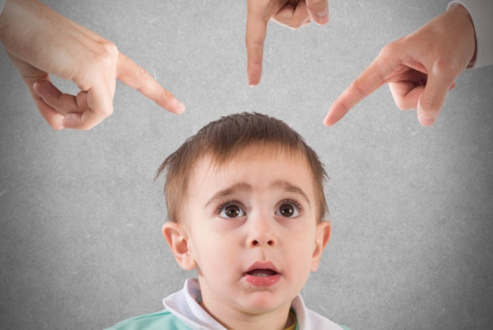
Требования в жизни дошкольника.

Что ВАЖНО знать родителям:

- проявляйте достаточно твердости и последовательности в воспитании;
- избегайте, с одной стороны, чрезмерной мягкости, а с другой — завышенных требований к ребенку;
- повторяйте свою просьбу одними и теми же словами;
- выслушивайте то, что хочет сказать ребенок;
- для подкрепления устных инструкций используйте зрительную стимуляцию;
- уделяйте ребенку достаточно внимания;
- не допускайте ссор в присутствии ребенка;
- установите твердый распорядок дня для ребенка и всех членов семьи, учите ребенка четкому планированию своей деятельности;
- придумайте гибкую систему вознаграждений за хорошо выполненное задание и наказаний за плохое поведение, можно использовать балльную или знаковую систему, завести дневник самоконтроля;
- не прибегайте к физическому наказанию! если есть необходимость прибегнуть к наказанию, то целесообразно использовать спокойное сидение в определенном месте после совершения поступка;
- чаще хвалите ребенка, дети больше чувствительны к поощрениям, чем нам кажется;
- составьте список обязанностей ребенка и повесьте его на стену, подпишите соглашение на определенные виды работ; постепенно расширяйте обязанности, предварительно обсудив их с ребенком;
- не давайте ребенку поручений, не соответствующих его уровню развития, возрасту и способностям;
- помогайте ребенку приступить к выполнению задания, так как это самый трудный этап;
- когда вербальные средства убеждения, призывы, беседы оказываются не результативными, наиболее действенными будут средства убеждения «через тело»: лишение удовольствия, лакомства, привилегий, запрет на приятную деятельность, телефонные разговоры; прием «выключенного времени» (изоляция, угол, скамья штрафников, домашний арест, досрочное отправление в постель); внеочередное дежурство по кухне и т.д.
- давайте ребенку возможность расходовать избыточную энергию, полезна ежедневная физическая активность на свежем воздухе — длительные прогулки, бег, спортивные занятия.
Научно доказано, что систематическое выполнение домашних дел способствует психологическому и интеллектуальному становлению. А это влияет на самовыражение и выбор карьеры в будущем.
Обязанности детей несут ряд положительных функций:
- Приучают к трудолюбию, аккуратности, знакомят со словом «должен».
- Учат планированию, постановке целей и выработке навыков, необходимых для их реализации.
- Помогают рассчитывать и осознавать собственные цели.
- «Приходить» от частного к общему. Чтобы убрать свою комнату, нужно собрать игрушки, заправить кровать, вытереть пыль.
- Осваивать способность к самодисциплине. В процессе выполнения работы по дому малыш вдохновляется, организуется и создаёт рабочее настроение.
- Учат быть отзывчивым, чутким, заботливым.
- Учат осознанию своей необходимости. Каждому ребёнку хочется знать, что он помогает своей семье.
К тому же обязанности ребёнка в семье дают ему представление о жизни и процессах её осуществления. Помогающие родителям дети не вырастут эгоистами, они будут уметь самостоятельно справляться с неудачами, они не станут пассивными наблюдателями, а будут активными деятелями.

